# 数据库设计

## ustlf_station_info 电站信息表

|  |  |  |
| --- | --- | --- |
| 列名 | 含义 | 备注 |
| Site_Id | 电站id | 主键 |
| Site_Name | 电站名称 |  |
| Longitude | 经度 |  |
| Latitude | 维度 |  |
| Stype | 1：光储电站 2：储能电站 3：其他电站 |  |
| Rated_Capacity | 额定容量 |  |
| Rated_Power | 额定功率 |  |
| Rated_Power_PV | 额定光伏发电功率 |  |
| Frequency_Load | 负荷数据时间分辨率 |  |
| Frequency_Meteo | 气象数据分辨率 |  |
| First_Load_Time | 负荷开始时间 |  |
| Upload_time | 电站注册时间 |  |

## ustlf_station_history_load 电站历史负荷表

|  |  |  |
| --- | --- | --- |
| 列名 | 含义 | 备注 |
| Site_Id | 电站id | 主键 |
| Site_Name | 电站名称 |  |
| Load_TimeStamp | 负荷时间 |  |
| Load_Data | 负荷数值 |  |
| Upload_time | 上传时间 |  |

## ustlf_meteo_info 气象源信息表

|  |  |  |
| --- | --- | --- |
| 列名 | 含义 | 备注 |
| Meteo_Id | 气象id | 主键 |
| Meteo_Name | 气象名称 |  |
| Upload_Time | 气象源注册时间 |  |

## ustlf_station_meteo_mapping 电站气象关联表

|  |  |  |
| --- | --- | --- |
| 列名 | 含义 | 备注 |
| Site_Id | 电站id | 联合主键 |
| Meteo_Id | 气象id | 联合主键 |
| Update_Time | 更新时间 |  |

**注**：这里将Site_Id、Meteo_Id作为联合主键

## ustlf_station_meteo 电站气象数据表

|  |  |  |
| --- | --- | --- |
| 列名 | 含义 | 备注 |
| Site_Id | 电站id | 联合主键 |
| Meteo_Id | 气象id | 联合主键 |
| Update_Time | 更新时间 |  |
| Meteo_times | 时间戳 | 联合主键 |
| relative_humidity_2m | 2m相对湿度 |  |
| surface_pressure | 气压 |  |
| precipitation | 降水量 |  |
| wind_speed_10m | 10m高度风速 |  |
| temperation_2m | 2m高度温度 |  |
| shortwave_radiation | 向下短波辐照 |  |

**注**：这里将Site_Id、Meteo_Id、Update_Time作为联合主键

## ustlf_pred_res 电站预测结果表

|  |  |  |
| --- | --- | --- |
| 列名 | 含义 | 备注 |
| Site_Id | 电站id | 联合主键 |
| Meteo_Id | 气象id | 联合主键 |
| Cal_Time | 计算时间 | 联合主键 |
| Forcast_Time_Start | 预测结果的起始时间 | 联合主键 |
| Res_Data | 超短期负荷预测结果 | 从Forcast_Time_Start开始的4H预测结果 |

**注**：这里将Site_Id、Meteo_Id、Cal_Time、Forcast_Time_Start作为联合主键

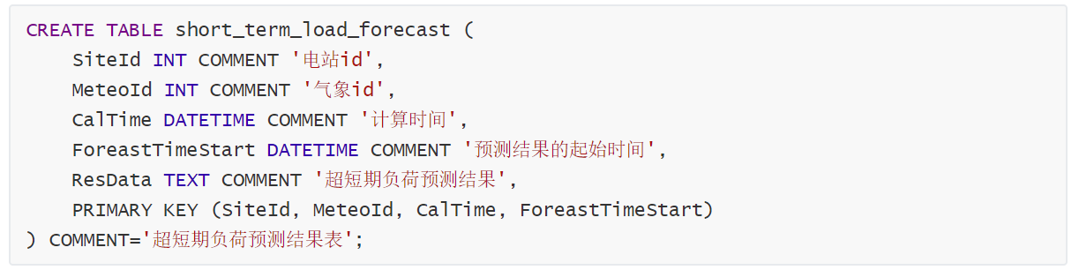

## ustlf_log_info 超短期负荷预测日志记录表

|  |  |  |
| --- | --- | --- |
| 列名 | 含义 | 备注 |
| Log_id | 记录id | 主键 |
| Site_Id | 电站id |  |
| Info | 日志信息 |  |
| Date | 日志录入时间 |  |

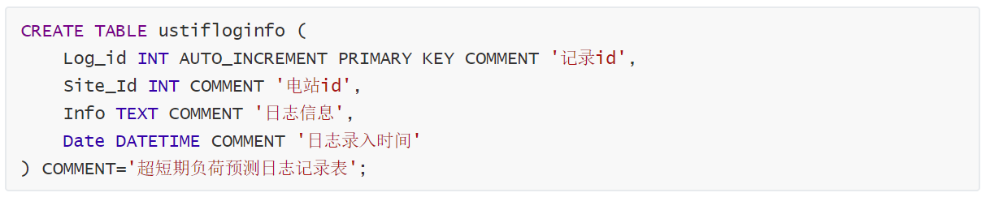

## ustlf_model_feature_hp_info 输入特征及模型超参数表

|  |  |  |
| --- | --- | --- |
| 列名 | 含义 | 备注 |
| Site_Id | 电站id | 主键 |
| Feature_info | 输入特征信息 |  |
| Hyperparams_info | 输入超参数信息 |  |

